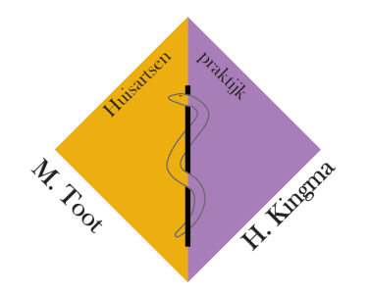
Gezondheidscentrum
Dr. Kuyperlaan 1 | 8603 AZ Sneek
www.huisartsenitnoard.nl
per in te schrijven persoon een apart formulier invullen svp.
Bij welke huisarts schrijft u zich in O H.Kingma O M. Toot

Naam en voorletters _________________________________________________ M/V
Roepnaam _________________________________________________________
Geboortedatum ___________________________Geboorteplaats______________________
Straat ____________________________________________huisnummer________
Postcode _____________________ Plaats ___________________________________
Telefoon thuis _____________________ Mobiel ___________________________________
E-Mail adres _______________________
Beroep _______________________

Naam zorgverzekeraar __________________________
Verzekering nummer __________________________
Burger service nummer __________________________

Apotheek O Postma O van der Sluis
O Sasburg
Vorige huisarts __________________________Te: __________________
Gebruikt u geneesmiddelen?
Naam________________________ Sterkte____________ gebruik per dag_______________
Naam________________________ Sterkte____________ gebruik per dag_______________
Naam________________________ Sterkte____________ gebruik per dag_______________
Indien u meer middelen gebruikt graag uitdraai van actuele medicatie bijvoegen of op de achterzijde vermelden.
Heeft u vorig jaar een griepvaccinatie gehad? __________________________________________________
Bent u voor bepaalde geneesmiddelen overgevoelig?______________________________________ _________________________________________________

Bent u voor bepaalde geneesmiddelen overgevoelig? ____________________________________
____________________________________
Heeft u afgelopen jaar een griepprik gehad? Ja / nee

Hierbij geef ik toestemming aan mijn nieuwe huisarts voor het opvragen van mijn medisch dossier.

Datum van inschrijving:_______________ Handtekening:_______________

In te vullen door assistente:
O Ingevoerd in Omnihis O ION O COV O in journaal vermeld “nieuwe patiënt”
O Patiëntnummer: O Ruiter *OM toevoegen
Initialen ass:

